ФЕДЕРАЛЬНОЕ АГЕНТСТВО ЖЕЛЕЗНОДОРОЖНОГО ТРАНСПОРТА
Федеральное государственное бюджетное образовательное учреждение высшего образования
«Петербургский государственный университет путей сообщения
Императора Александра I»
(ФГБОУ ВО ПГУПС)

Кафедра «Информатика и информационная безопасность»

РАБОЧАЯ ПРОГРАММА
дисциплины
«ИНФОРМАТИКА» (Б1.Б.16)
для специальности
23.05.06 «Строительство железных дорог, мостов и транспортных тоннелей»
по специализации
«Строительство магистральных железных дорог»

Форма обучения – очная, очно-заочная, заочная

Санкт-Петербург
2016
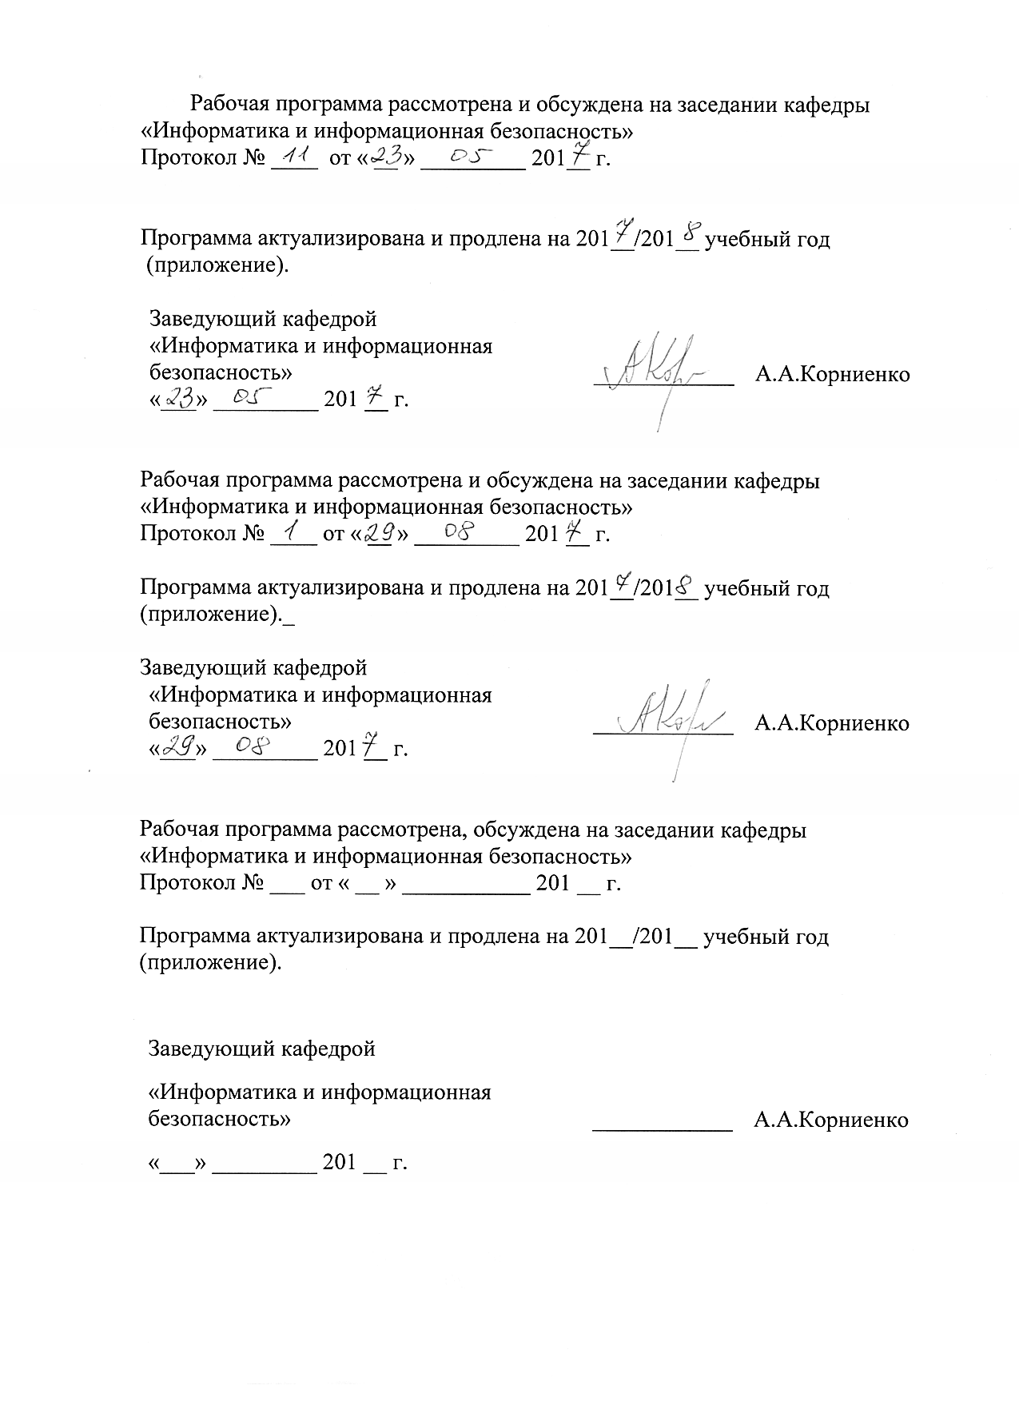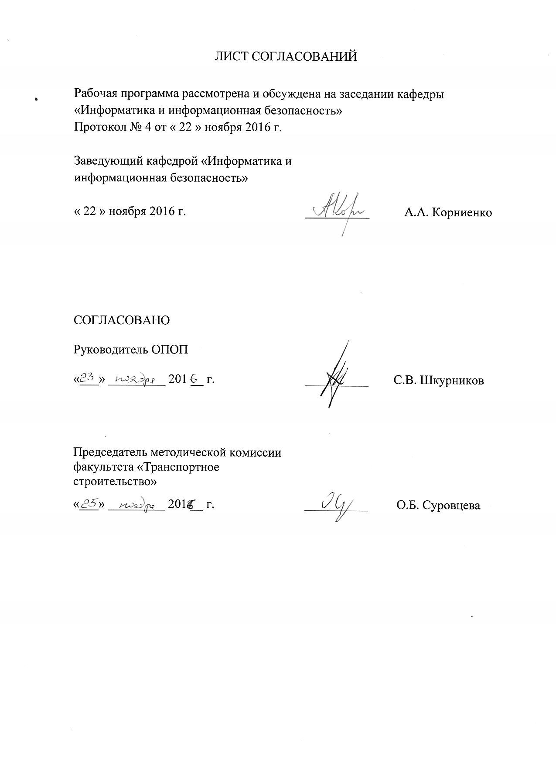
1. Цели и задачи дисциплины
Рабочая программа составлена в соответствии с ФГОС, утвержденным приказом Министерства образовании и науки Российской Федерации от 12.09.2016 № 1160 по специальности 23.05.06 «Строительство железных дорог, мостов и транспортных тоннелей», по дисциплине «Информатика».
Целью изучения дисциплины «Информатика» является формирование готовности к использованию полученных в результате изучения дисциплины знаний и умений в профессиональной деятельности.
Для достижения поставленной цели решаются следующие задачи:
- формирование у студентов представления об информатике как фундаментальной научной дисциплине, изучающей вопросы проектирования и защиты современных автоматизированных информационных систем;
- дать студентам знания о значении информации в развитии современного информационного общества, об основных положениях теории информации и характеристиках информационных процессов;
- обучить студентов основам алгоритмизации и программирования как фундаментальной теоретической базы, используемой при разработке информационных технологий;
- изучить возможности использования электронной таблицы Excel и системы ведения баз данных Access как средства разработки баз данных, используемых в автоматизированных информационных системах;
- дать студентам представление о современных информационных технологиях, автоматизированных информационных системах и сетях передачи данных; средствах, методах и механизмах их защиты.

2. Перечень планируемых результатов обучения по дисциплине, соотнесенных с планируемыми результатами освоения основной профессиональной образовательной программы
Планируемыми результатами обучения по дисциплине являются: приобретение знаний, умений, навыков.
В результате изучения дисциплины студент должен:
ЗНАТЬ:
- основы теории информации, технические и программные средства реализации информационных технологий, современные языки программирования, базы данных, программное обеспечение и технологии программирования; глобальные и локальные компьютерные сети;
УМЕТЬ:
- применять математические методы, физические законы и вычислительную технику для решения практических задач;
ВЛАДЕТЬ:
- основными методами работы на персональной электронно-вычислительной машине (ПЭВМ) с прикладными программными средствами.
Приобретенные знания, умения, навыки, характеризующие формирование компетенций, осваиваемых в данной дисциплине, позволяют решать профессиональные задачи, приведенные в соответствующем перечне по видам профессиональной деятельности в п. 2.4 Общей характеристики основной профессиональной образовательной программы (ОПОП).
Изучение дисциплины направлено на формирование следующих общепрофессиональных компетенций (ОПК):
- способностью приобретать новые математические и естественнонаучные знания, используя современные образовательные и информационные технологии (ОПК-3);
- способностью понимать сущность и значение информации в развитии современного информационного общества, сознавать опасности и угрозы, возникающие в этом процессе, соблюдать основные требования информационной безопасности, в том числе защиты государственной тайны и коммерческих интересов (ОПК-4);
- владением основными методами, способами и средствами получения, хранения и переработки информации, наличием навыков работы с компьютером как средством управления информацией и автоматизированными системами управления базами данных (ОПК-5).
Область профессиональной деятельности обучающихся, освоивших данную дисциплину, приведена в п. 2.1 Общей характеристики ОПОП.
Объекты профессиональной деятельности обучающихся, освоивших данную дисциплину, приведены в п. 2.2 Общей характеристики ОПОП.

3. Место дисциплины в структуре основной профессиональной образовательной программы
Дисциплина «Информатика» (Б1.Б.16) относится к базовой части и является обязательной.

4. Объем дисциплины и виды учебной работы
Для очной формы обучения:
Вид учебной работы | Всего часов | Семестр
 |  | 1 | 2
Контактная работа (по видам учебных занятий)  В том числе:  - лекции (Л)  - практические занятия (ПЗ)  - лабораторные работы (ЛР) | 68  34  -  34 | 36  18  -  18 | 32  16  -  16
Самостоятельная работа (СРС) (всего) | 76 | 36 | 40
Контроль | 36 | - | 36
Форма контроля знаний | З, КР, Э | З | КР,Э
Общая трудоемкость: час / з.е. | 180/5 | 72/2 | 108/3
Для очно-заочной формы обучения:

Вид учебной работы | Всего часов | Семестр
 |  | 1 | 2
Контактная работа (по видам учебных занятий)  В том числе:  - лекции (Л)  - практические занятия (ПЗ)  - лабораторные работы (ЛР) | 68  34  -  34 | 36  18  -  18 | 32  16  -  16
Самостоятельная работа (СРС) (всего) | 76 | 54 | 22
Контроль | 36 | - | 36
Форма контроля знаний | З, КР, Э | З | КР,Э
Общая трудоемкость: час / з.е. | 180/5 | 90/2,5 | 90/2,5

Для заочной формы обучения:

Вид учебной работы | Всего часов | Курс 1
Контактная работа (по видам учебных занятий)  В том числе:  - лекции (Л)  - практические занятия (ПЗ)  - лабораторные работы (ЛР) | 12  8  -  4 | 12  8  -  4
Самостоятельная работа (СРС) (всего) | 159 | 159
Контроль | 9 | 9
Форма контроля знаний | КР, Э | КР, Э
Общая трудоемкость: час / з.е. | 180/5 | 180/5

Примечание: - «Форма контроля знаний» - зачет (З), курсовая работа (КР), экзамен (Э)
5. Содержание и структура дисциплины
5.1 Содержание дисциплины
№  П/П | Наименование раздела дисциплины | Содержание раздела
1 | Введение в информатику. Теоретические основы информатики. Основы вычислительной техники. | Цели и задачи изучения дисциплины «Информатика». Становление информатики как фундаментальной научной дисциплины. Основные понятия. Сигналы и данные. Данные и методы. Понятие об информации. Свойства информации. Носители данных. Операции с данными. Основные структуры данных. Кодирование данных.  История развития средств вычислительной техники. Классификация компьютеров. Архитектура компьютера. Устройство персонального компьютера. Системный блок. Материнская плата. Процессор. Оперативная память. Жёсткий диск. Периферийное оборудование.
2 | Системное программное обеспечение. Операционные системы персональных компьютеров. | Классификация программного обеспечения. Системное и прикладное программное обеспечение. Системы программирования. Операционные системы персональных компьютеров. Понятие файла и каталога (папки). Операции с файлами и каталогами (папками). Операции с файловой структурой Windows 7.
3 | Современные языки и системы программирования. | Программирование на Visual Basic. Среда программирования. Создание проекта. Основные элементы управления. Свойства элементов. События. Константы, переменные. Типы данных. Процедуры. Функции.
4 | Основы алгоритмизации и программирования.  Часть1.Основные алгоритмические структуры. | Этапы разработки информационных технологий решения задач на компьютере. Понятие алгоритма и программы. Схема алгоритма. Основные алгоритмические структуры СЛЕДОВАНИЕ, РАЗВИЛКА, ЦИКЛ. Реализация алгоритмов на языке программирования Visual Basic.
5 | Основы алгоритмизации и программирования. Часть 2. Производные алгоритмические структуры. | Производные алгоритмические структуры НАКОПЛЕНИЕ, ПОИСК, ЗАПОЛНЕНИЕ. Реализация алгоритмов на языке программирования Visual Basic.
6 | Прикладное программное обеспечение. Особенности работы с пакетом Microsoft Office. Система управления базами данных Microsoft Access. | Основные понятия. Базы данных. Реляционная база данных. Обзор систем управления базами данных (СУБД). СУБД MS Access. Типы данных. Объекты базы данных. Создание таблиц и межтабличных связей. Поиск данных с помощью запросов. Обновление, добавление и удаление данных с помощью запросов. Редактирование запросов. Способы создания, редактирования и форматирования форм. Создание, редактирование и форматирование отчетов.
7 | Прикладное программное обеспечение Электронная таблица Microsoft Excel. | Пакеты прикладных программ. Пакет MS Office. Электронная таблица Microsoft Excel. Общие положения. Книга. Лист. Ввод данных. Заполнение ячеек одинаковым содержимым и значениями рядов данных. Ввод формул. Ссылки. Типы адресации. Отображение формул вместо результатов. Редактирование содержимого ячеек. Копирование, перемещение и удаление ячеек. Создание копии диапазона ячеек в виде рисунка. Форматирование ячеек. Работа с функциями. Графики и диаграммы. Создание, изменение типа и области построения. Работа со списками данных. Анализ данных. Сводные таблицы. Консолидация данных. Создание и редактирование макросов. Назначение макросов объектам.
8 | Математический пакет MathCAD | Создание и редактирование документов. Выполнение математических расчетов. Построение графиков. Работа с массивами данных. Получение справочной информации.
9 | Компьютерные сети. Основы информационной безопасности. | Основные понятия. Технологии передачи данных. Назначение. Классификация. Архитектура. Протоколы. Локальные и глобальные сети: принципы построения, архитектура, основные компоненты, их назначение и функции. Работа в глобальной сети Internet. Служба World Wide Web (WWW). Поиск информации. Программы поиска. Электронная почта. Понятие об информационной безопасности Основные понятия и определения. Угрозы безопасности. Методы защиты информации. Антивирусные программы.

5.2 Разделы дисциплины и виды занятий
Для очной формы обучения:
№  п/п | Наименование разделов дисциплины | Л | ПЗ | ЛЗ | СРС
1 | Введение в информатику. Теоретические основы информатики. Основы вычислительной техники. | 2 | - | 2 | 6
2 | Системное программное обеспечение. Операционные системы персональных компьютеров. | 2 | - | 2 | 6
3 | Современные языки и системы программирования | 4 | - | 4 | 8
4 | Основы алгоритмизации и программирования. Часть1. Основные алгоритмические структуры. | 4 | - | 8 | 14
5 | Основы алгоритмизации и программирования. Часть 2. Производные алгоритмические структуры. | 6 | - | 8 | 16
6 | Прикладное программное обеспечение. Особенности работы с пакетом Microsoft Office. Система управления базами данных Microsoft Access. | 6 | - | 4 | 12
7 | Прикладное программное обеспечение Электронная таблица Microsoft Excel. | 6 | - | 4 | 10
8 | Математический пакет MathCAD | 2 | - | 2 | 4
9 | Компьютерные сети. Основы информационной безопасности. | 2 | -
ИТОГО |  | 34 | - | 34 | 76

Для очно-заочной формы обучения:
№  п/п | Наименование разделов дисциплины | Л | ПЗ | ЛЗ | СРС
1 | Введение в информатику. Теоретические основы информатики. Основы вычислительной техники. | 2 | - | 2 | 4
2 | Системное программное обеспечение. Операционные системы персональных компьютеров. | 2 | - | 4 | 4
3 | Современные языки и системы программирования | 4 | - | 4 | 12
4 | Основы алгоритмизации и программирования. Часть1. Основные алгоритмические структуры. | 4 | - | 8 | 14
5 | Основы алгоритмизации и программирования. Часть 2. Производные алгоритмические структуры. | 6 | - | 8 | 16
6 | Прикладное программное обеспечение. Особенности работы с пакетом Microsoft Office. Система управления базами данных Microsoft Access | 6 | - | 4 | 12
7 | Прикладное программное обеспечение Электронная таблица Microsoft Excel. | 6 | - | 4 | 12
8 | Математический пакет MathCAD | 4 | - | 2 | 2
9 | Компьютерные сети. Основы информационной безопасности. | 2 | -
ИТОГО |  | 36 | - | 36 | 76

Для заочной формы обучения:
№  п/п | Наименование разделов дисциплины | Л | ПЗ | ЛЗ | СРС
1 | Введение в информатику. Теоретические основы информатики. Основы вычислительной техники. | 1 | - | - | 10
2 | Системное программное обеспечение. Операционные системы персональных компьютеров. | 1 | - | - | 20
3 | Современные языки и системы программирования | 1 | - | - | 20
4 | Основы алгоритмизации и программирования. Часть1. Основные алгоритмические структуры. | 1 | 1 | - | 20
5 | Основы алгоритмизации и программирования. Часть 2. Производные алгоритмические структуры. | 1 | 1 | - | 20
6 | Прикладное программное обеспечение. Особенности работы с пакетом Microsoft Office. Система управления базами данных Microsoft Access. | 1 | 1 | - | 20
7 | Прикладное программное обеспечение Электронная таблица Microsoft Excel. | 1 | 1 | - | 20
8 | Математический пакет MathCAD | 1 | - | - | 20
9 | Компьютерные сети. Основы информационной безопасности. | - | - | - | 9
ИТОГО |  | 8 | 4 | - | 159

6. Перечень учебно-методического обеспечения для самостоятельной работы обучающихся по дисциплине
№ п/п | Наименование раздела дисциплины | Перечень учебно-методического  обеспечения
1 | Введение в информатику. Теоретические основы информатики. Основы вычислительной техники | Дергачёв А.И., Андреев В.П., Байдина Н.В., Костянко Н.Ф., Перепечёнов А.М., Электронный учебник. Кафедра "Информатика и информационная безопасность - СПб: ПГУПС, 2014  http://library.pgups.ru/elib/multim/2015/inform_01.zip  Н. Ф. Костянко, Н. В. Байдина Основы работы с текстовым процессором Word 2007, учебное пособие .СПб.: ПГУПС, 2010  Яремчук С., А. Матвеев Системное администрирование Windows 7 и Windows Server 2008 R2 на 100% - 1-е издание, 2011. - 384с.  Закон Российской Федерации «Об информации,информационных технологиях и о защите информации» (№149-ФЗ).  ГОСТ 51583-2000 Защита информации. Порядок создания автоматизированных систем в защищённом исполнении.  Сайт научно-технической библиотеки университета: http://library.pgups.ru/jirbis/index.php?option=com.
2 | Системное программное обеспечение. Операционные системы ПК
3 | Современные языки и системы программирования
4 | Основы алгоритмизации и программирования. Основные структуры.
5 | Основы алгоритмизации и программирования. Производные структры.
6 | Прикладное программное обеспечение. Электронная таблица Microsoft Excel
7 | Прикладное программное обеспечение. Система управления базами данных Microsoft Access
8 | Математический пакет MathCAD
9 | Компьютерные сети. Основы информационной безопасности

7. Фонд оценочных средств для проведения текущего контроля успеваемости и промежуточной аттестации обучающихся по дисциплине
Фонд оценочных средств по дисциплине является неотъемлемой частью рабочей программы и представлен отдельным документом, рассмотренным на заседании кафедры и утвержденным заведующим кафедрой.

8. Перечень основной и дополнительной учебной литературы, нормативно-правовой документации и других изданий, необходимых для освоения дисциплины
8.1 Перечень основной учебной литературы, необходимой для освоения дисциплины
- А. И. Дергачёв., Андреев В.П., Байдина Н.В., Костянко Н.Ф., Перепечёнов А.М.,[Электронный ресурс], Сборник учебно-методических материалов и контрольных решений для проведения занятий со студентами университета всех специальностей по дисциплине «Информатика»,СВИДЕТЕЛЬСТВО о государственной регистрации базы данных №2015620678., М.:заявка №2014621873, 2015.Сайт научно-технической библиотеки университета: http://library.pgups.ru/elib/multim/2015/inform_01.zip
- Г. А. Сырецкий Информатика : фундамент. курс: учеб. / Г. А. Сырецкий. - СПб. : БХВ-Петербург.Т. 2 : Информационные технологии и системы. - 2007. - 846 с. : ил
- А. Д. Хомоненко, В. М. Цыганков, М. Г. Мальцев. Базы данных : учеб. для вузов; ред. :/ А. Д. Хомоненко. - Изд. 5-е, доп. - М. : БИНОМ-Пресс ; Спб. : КОРОНА принт, 2006. - 736 с. : ил.»
8.2 Перечень дополнительной учебной литературы, необходимой для освоения дисциплины
- Основы системы программирования VISUAL BASIC [Текст] : учебное пособие по дисциплине "Информатика" / Н. В. Байдина, Н. Ф. Костянко. - СПб. : ПГУПС, 2008. - 108 с. : ил.
- Основы работы с текстовым процессором Word2007 : учеб. пособие / Н. В. Байдина, Н. Ф. Костянко. - СПб. : ПГУПС, 2010. - 75 с. : ил.
8.3 Перечень нормативно-правовой документации, необходимой для освоения дисциплины
- Доктрина информационной безопасности Российской Федерации (утверждена Президентом РФ 9 сентября 2001 года);
- Закон Российской Федерации от 27 декабря 1991 года №2124-1 «О средствах массовой информации».
- Закон Российской Федерации «Об информации, информационных технологиях и о защите информации» (№149-ФЗ).
- Единая система программной документации. Схемы алгоритмов, программ, данных и систем. Обозначения условные и правила выполнения, ГОСТ 19.701−90. Введ. 01.01.92. − М.: Изд-во стандартов, 1990. − 26 с.
8.4 Другие издания, необходимые для освоения дисциплины
- . Сборник заданий по дисциплине "Информатика". Производные алгоритмические структуры : курсовая работа / ПГУПС, каф. "Информатика и информ. безопасность" ; сост.: Н. В. Байдина, Н. Ф. Костянко. - СПб. : ПГУПС, 2008. - 48 с.
- Создание и обработка баз данных [Текст] : методические указания для студентов заочной формы обучения / ПГУПС, каф. "Информатика и информ. безопасность" ; сост.: А. В. Абросимов, В. И. Носонов, Е. А. Тарбаева. - Санкт-Петербург : ПГУПС, 2013. - 22 с. : ил.
- -Практикум по информатике : метод. указания / А. Б. Немцов, В. И. Носонов. - СПб. : ПГУПС, 2011. - 43 с. : ил. - Библиогр.: с. 43. –
- Интегрированная среда разработки проекта в системе программирования Visual Basic [Текст] : методические указания по дисциплине "Информатика" / , ФГБОУ ВПО ПГУПС, каф. "Информатика и информ. безопасность" ; сост. Н. Ф. Костянко. - Санкт-Петербург : ФГБОУ ВПО ПГУПС, 2015. - 36 с. : ил

9. Перечень ресурсов информационно-телекоммуникационной сети «Интернет», необходимых для освоения дисциплины
- Личный кабинет обучающегося и электронная информационно-образовательная среда. [Электронный ресурс]. – Режим доступа: http://sdo.pgups.ru/ (для доступа к полнотекстовым документам требуется авторизация).
- Электронно-библиотечная система ЛАНЬ [Электронный ресурс]. Режим доступа: http://e.lanbook.com – Загл. с экрана.
- Электронная библиотека онлайн «Единое окно к образовательным ресурсам» [Электронный ресурс]. Режим доступа: http://window.edu.ru, свободный. – Загл. с экрана.
- Электронно-библиотечная система ibooks.ru [Электронный ресурс]. Режим доступа: http://ibooks.ru/ – Загл. с экрана.

10. Методические указания для обучающихся по освоению дисциплины
Порядок изучения дисциплины следующий:
- Освоение разделов дисциплины производится в порядке, приведенном в разделе 5 «Содержание и структура дисциплины». Обучающийся должен освоить все разделы дисциплины с помощью учебно-методического обеспечения, приведенного в разделах 6, 8 и 9 рабочей программы.
- Для формирования компетенций обучающийся должен представить выполненные типовые контрольные задания или иные материалы, необходимые для оценки знаний, умений, навыков, предусмотренные текущим контролем (см. фонд оценочных средств по дисциплине).
- По итогам текущего контроля по дисциплине, обучающийся должен пройти промежуточную аттестацию (см. фонд оценочных средств по дисциплине).

11. Перечень информационных технологий, используемых при осуществлении образовательного процесса по дисциплине, включая перечень программного обеспечения и информационных справочных систем
При осуществлении образовательного процесса по дисциплине «Информатика» (Б1.Б.16) используются следующие информационные технологии:
- технические средства (персональные компьютеры, проектор);
- методы обучения с использованием информационных технологий (демонстрация мультимедийных материалов);
- электронная информационно-образовательная среда Петербургского государственного университета путей сообщения Императора Александра I [Электронный ресурс]. – Режим доступа: http://sdo.pgups.ru/.
Дисциплина обеспечена необходимым комплектом лицензионного программного обеспечения, установленного на технических средствах, размещенных в специальных помещениях и помещениях для самостоятельной работы в соответствии с утвержденными расписаниями учебных занятий, консультаций, текущего контроля и промежуточной аттестации, самостоятельной работы.

12. Описание материально-технической базы, необходимой для осуществления образовательного процесса по дисциплине
Материально-техническая база обеспечивает проведение всех видов учебных занятий, предусмотренных учебным планом по специальности 23.05.06 «Строительство железных дорог, мостов и транспортных тоннелей», специализация «Строительство магистральных железных дорог» и соответствует действующим санитарным и противопожарным нормам и правилам.
Она содержит специальные помещения – учебные аудитории для проведения занятий лекционного, лабораторных занятий, выполнения курсовых работ, групповых и индивидуальных консультаций, а также помещения для самостоятельной работы и помещения для хранения и профилактического обслуживания учебного оборудования. Помещения на семестр учебного года выделяются в соответствии с расписанием занятий.
Специальные помещения укомплектованы специализированной мебелью и техническими средствами обучения, служащими для представления учебной информации большой аудитории (мультимедийным проектором, экраном, стандартной доской для работы с маркером).
Специальные помещения для проведения лабораторных работ, укомплектованные специальной учебно-лабораторной мебелью, лабораторным оборудованием.
Для проведения занятий лекционного типа предлагаются демонстрационное оборудование и учебно-наглядные пособия, обеспечивающие тематические иллюстрации, соответствующие рабочей учебной программе дисциплины.
Помещения для самостоятельной работы обучающихся, оснащенные компьютерной техникой с возможностью подключения к сети «Интернет» и обеспечением доступа в электронную информационно-образовательную среду организации.

Разработчик программы,
старший преподаватель
«16» ноября 2016 года О.В.Петрова

